|  |  |  |  |  |  |  |
| --- | --- | --- | --- | --- | --- | --- |
|  | **SECRETARIA DA EDUCAÇÃO DO ESTADO DE SÃO PAULO**  **DIRETORIA DE ENSINO DE JAÚ**  **EE PROFESSORA NELLY COLLEONE RAVAGNOLLI**  **Rua Olivia C. A. do Amaral, 233 – Residencial Santana - Bocaina/SP CEP 17240-000**  **Telefone: (14) 57041899** | | | | |  |
| **PLANO DE AULA – 1º Bimestre/2020** | | | | | | |
| **Professor:** | | Ademir Testa Junior | | **Disciplina:** Educação Física | | |
| **e-mail** | | ademirtj@gmail.com | | | | |
| **Semana:** | | 11/05 a 15/05 | | **Nº de aulas previstas:** 2 | | |
| **Aluno:** | |  | | | **Ano/Série:** 1ª série - EM | |
| **Conteúdo (s):** | | Contemporaneidade | | | | |
| **Habilidade(s):** | | Estimar valores calóricos relacionados ao gasto com exercícios físicos. | | | | |
| **Recurso(s):** | | Caderno, vídeo e aula apresentada no app CMSP | | | | |
| **Verificação da Aprendizagem:** | | A aprendizagem será verificada a partir das atividades apresentadas pelos alunos. A devolutiva sobre a análise das tarefas realizadas pelos alunos será realizada ao vivo, por meio do aplicativo Cisco Webex. Para aqueles que não puderem participar das devolutivas ao vivo, será enviada a correção da atividade em resposta à mensagem do aluno, no mesmo veículo de comunicação utilizado por ele para enviar a atividade. | | | | |
| **Validado em:** ___/___/2020 | | | **Por:** | | | |
| **Atividade(s) a serem realizadas:**  Olá pessoal,  O sedentarismo é algo preocupante na sociedade atual. Desde os anos 1990, a população está apresentando o aumento do comportamento sedentário, especialmente entre adolescentes como vocês. Agora, nesse momento de pandemia, as pessoas precisam ficar mais dentro de casa, o sedentarismo prevaleceu ainda mais no cotidiano das pessoas. Esse comportamento acaba gerando um balanço energético positivo que é o consumo maior do que o gasto de calorias.  Pensando nisso, calcule o seu gasto calórico diário, somando o tempo e as calorias gastas em cada atividade que você realizou ontem. Para isso, use a tabela como referência:  **Quadro de atividades e calorias**   |  |  | | --- | --- | | Andando de bicicleta | 180 a 300/hora | | Basquete | 10 kcal/min | | Beijando | 8 kcal/min | | Beijar e fazer carícias | 60 kcal/hora | | Caminhada | 5,5 kcal/min | | Caminhando rápido | 520 kcal/hora | | Caminhar devagar | 240 kcal/hora | | Carregando bebê | 141 kcal/hora | | Capoeira | 12 kcal/min | | Ciclismo | 6 kcal/min | | Compra no Supermercado | 270 kcal/hora | | Corrida | 10 kcal/min | | Corrida | 500 a 900 kcal/hora | | Cozinhar | 168 kcal/hora | | Dança de Salão | 3,5 kcal/min | | Dançando rápido | 605 kcal/hora | | Deitado | 77 kcal/hora | | Digitando | 95 kcal/hora | | Dormindo | 60 kcal/hora | | Escrever | 10 a 20 kcal/hora | | Estudar | 120 kcal/hora | | Exercício leve | 310 kcal/hora | | Falando ao telefone | 85 kcal/hora | | Ficar de pé | 130 kcal/hora | | Futebol | 9 kcal/min | | Ginástica aeróbica | 6 kcal/min | | Handebol | 10 kcal/min | | Hidroginástica | 6 kcal/min | | Jiu-jitsu | 12 kcal/min | | Jogando vídeo game | 108 kcal/hora | | Jogar futebol | 580 kcal/hora | | Judô | 12 kcal/min | | Lavar louça | 60 kcal/hora | | Limpeza de casa | 300 kcal/hora | | Mountain bike | 12 kcal/min | | Musculação | 5 kcal/min | | Natação | 9 kcal/min | | Natação | 500 kcal/hora | | Pintar casa | 160 kcal/h | | Subir escada | 1000 kcal/hora | | Tênis | 8 kcal/min | | Trabalhar leve em pé | 150 kcal/hora | | Trabalho mental casa | 60 kcal/hora | | Vôlei | 6 kcal/min |   Grande abraço do prof. Testa | | | | | | |

Ao amigo Erick, observar a próxima página

**Olá Erick,**

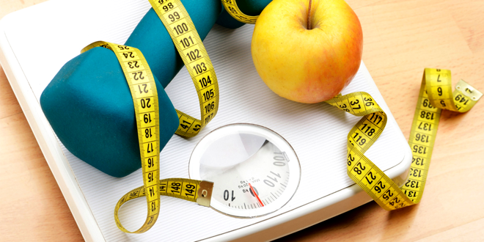

**Calorias**

**Com a ajuda das professoras e dos seus familiares, você deverá:**

1. Utilize algum app, como o hand talk ou VLibras para traduzir as palavras da tabela abaixo. As figuras ilustrativas são para auxiliá-lo na compreensão.
2. Calcular as calorias gastas em um dia que ficamos em casa e acabamos dormindo 10 horas, caminhando 2 horas, estudando 4 horas e ficando deitado durante 8 horas. Basta preencher os quadros em branco da planilha abaixo, como exemplificado na primeira linha

|  |  |  |  |  |
| --- | --- | --- | --- | --- |
| **Atividade** | **Tempo** | **Calorias** | **Calculando** | **Resultado** |
| Dormindo | 10 horas | 60 Kcal/hora | 10 x 60 | 600 Kcal/dia |
| Caminhar devagar | 2 horas | 240 Kcal/hora |  |  |
| Estudar | 4 horas | 120 Kcal/hora |  |  |
| Deitado | 8 horas | 77 Kcal/hora |  |  |
| **TOTAL DE CALORIAS GASTAS** | | | |  |